¯¯¯¯¯¯¯¯¯¯¯¯¯¯¯¯¯¯¯¯¯¯¯¯¯¯¯¯¯¯¯¯¯¯¯¯¯¯¯¯¯¯¯¯¯¯¯¯¯¯¯¯¯¯¯¯¯¯¯¯¯¯¯¯¯¯¯¯

Tytuł operacji:

Promocja Szamocina poprzez realizację filmu, wydanie broszury oraz organizacja wystawy promującej lokalne środowisko.

Numer wniosku:

DN/MP/18/2014

Kwota dofinansowania:

16 407,94

Realizacja wskaźnika z LSR:

Opis operacji:
Operacja ma służyć przede wszystkim działaniom promującym Szamocin, m.in. podczas obchodów jubileuszowych 650-lecia Szamocina. Realizacja filmu opisywać będzie i utrwali stan aktualny walorów środowiskowych, turystycznych i historycznych oraz infrastrukturę gminy Szamocin. Stanie się kronikarską dokumentacją, która będzie punktem odniesienia do cyklicznego dokumentowania zmieniającej się rzeczywistości. Ukaże zasoby gminy , które m.in.: są atrakcyjne przy wykorzystaniu agroturystycznym regionu. Broszura będzie zawierała opis przyrodniczo-geograficzny oraz przedstawi zmiany jakie zaszły w Szamocinie na przestrzeni 650 lat. Wystawa będzie miała za zadanie wypromowanie lokalnych twórców, zaprezentuje bogactwo różnorodności artystycznych.
Zorganizowanie będzie spotkanie promocyjne, które będzie okazją do prezentacji historii, współczesności i twórczości. Zamiarem jest zjednoczenie rozproszonych „w świecie” mieszkańców Szamocina oraz osób urodzonych w Szamocinie.
Odbiorcami nieodpłatnych materiałów będą turyści oraz odbiorcy z terenu LSR – biblioteki, szkoły i stowarzyszenia lokalne. Na miejsce przechowywania materiałów proponuje się biblioteki Szamocińskiego Ośrodka Kultury w Szamocinie i Lipiej Górze, oraz biblioteki Zespołów Szkół w Szamocinie i Lipiej Górze .
Projekt będzie oddziaływał na całą społeczność objętą LSR, ponieważ książki zostaną rozpropagowane na całym terenie LGD „Dolina Noteci”.
Realizacja filmu, wydanie broszury oraz organizacja wystawy promującej lokalne środowisko ma na celu promocję zasobów turystycznych, środowiskowych, kulturalnych i gospodarczych gminy Szamocin.

STOWARZYSZENIE DOLINA NOTECI
ul. Notecka 28
64-800 Chodzież
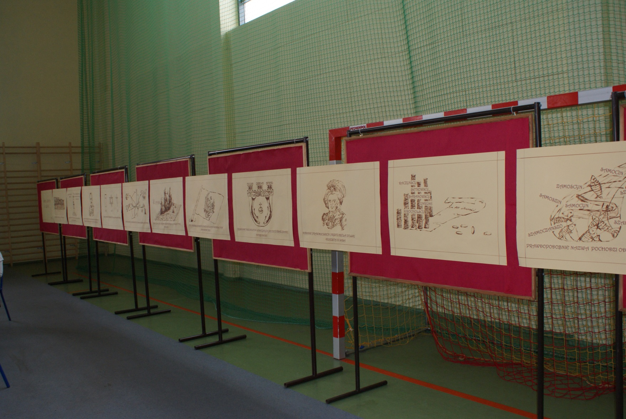
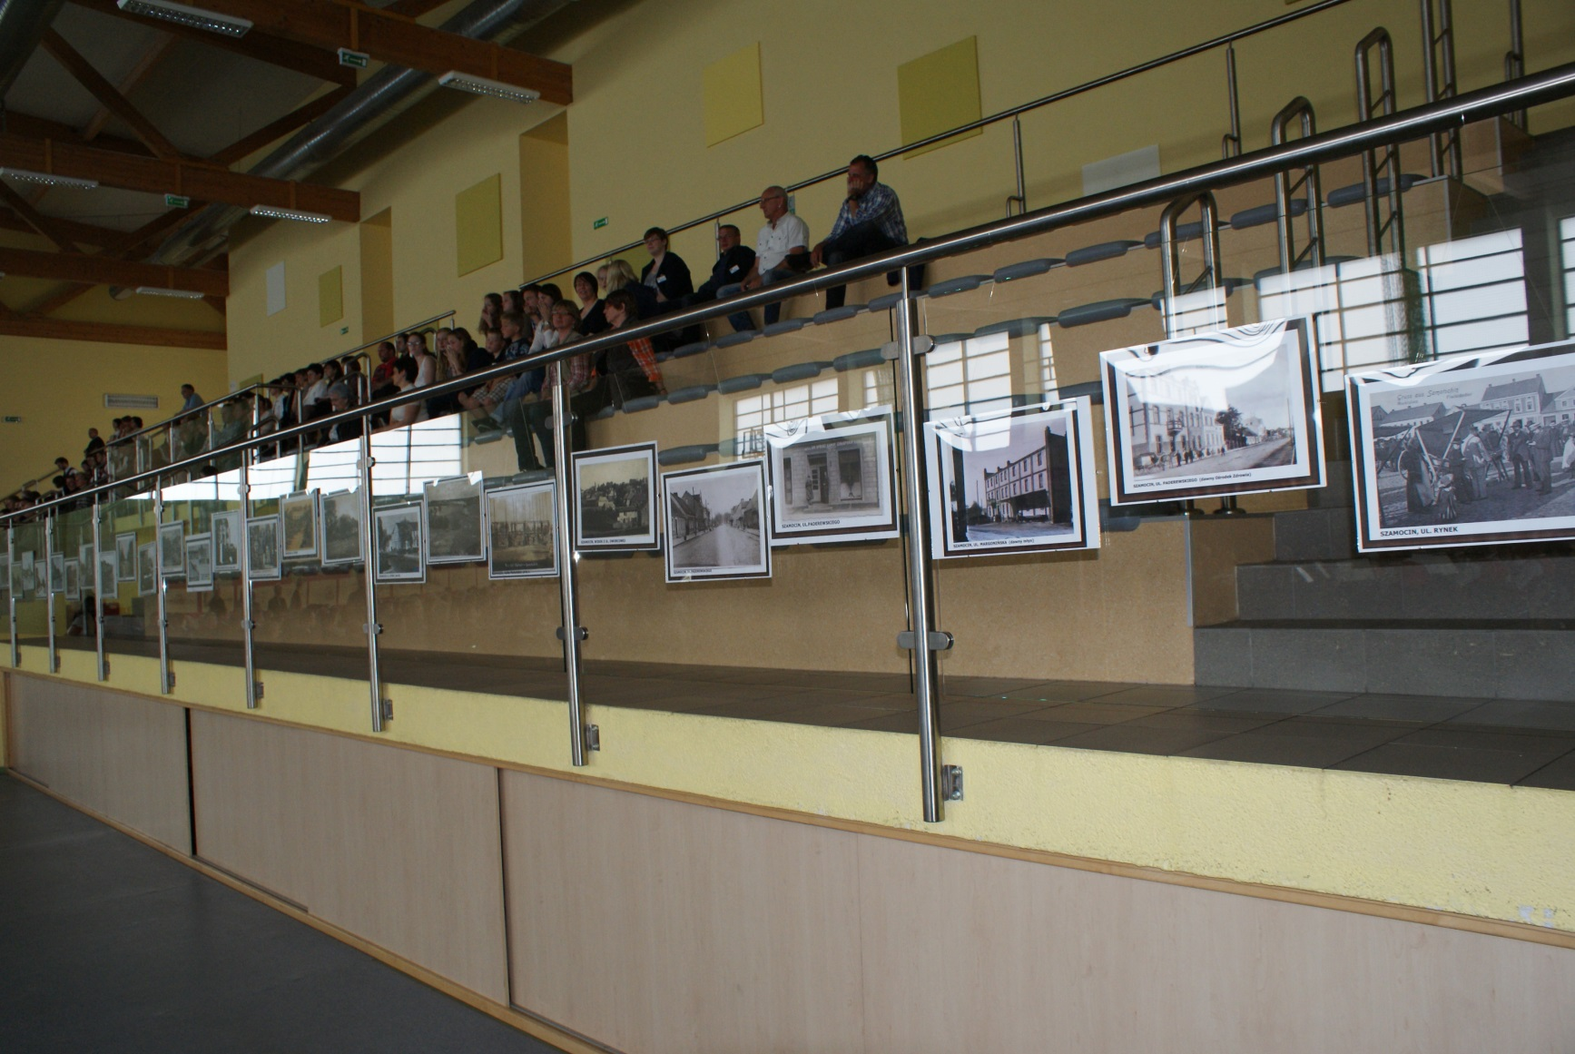
Promocja Szamocina poprzez realizację filmu, wydanie broszury oraz organizacja wystawy promującej lokalne środowisko.
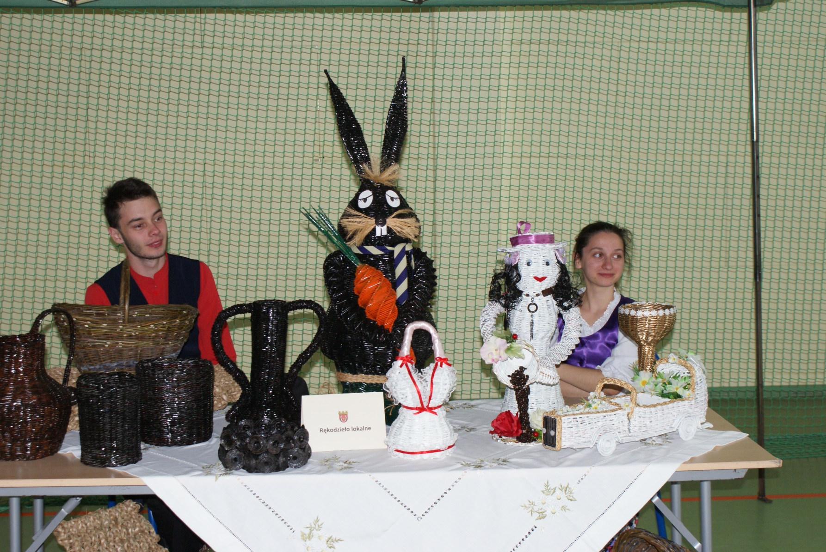
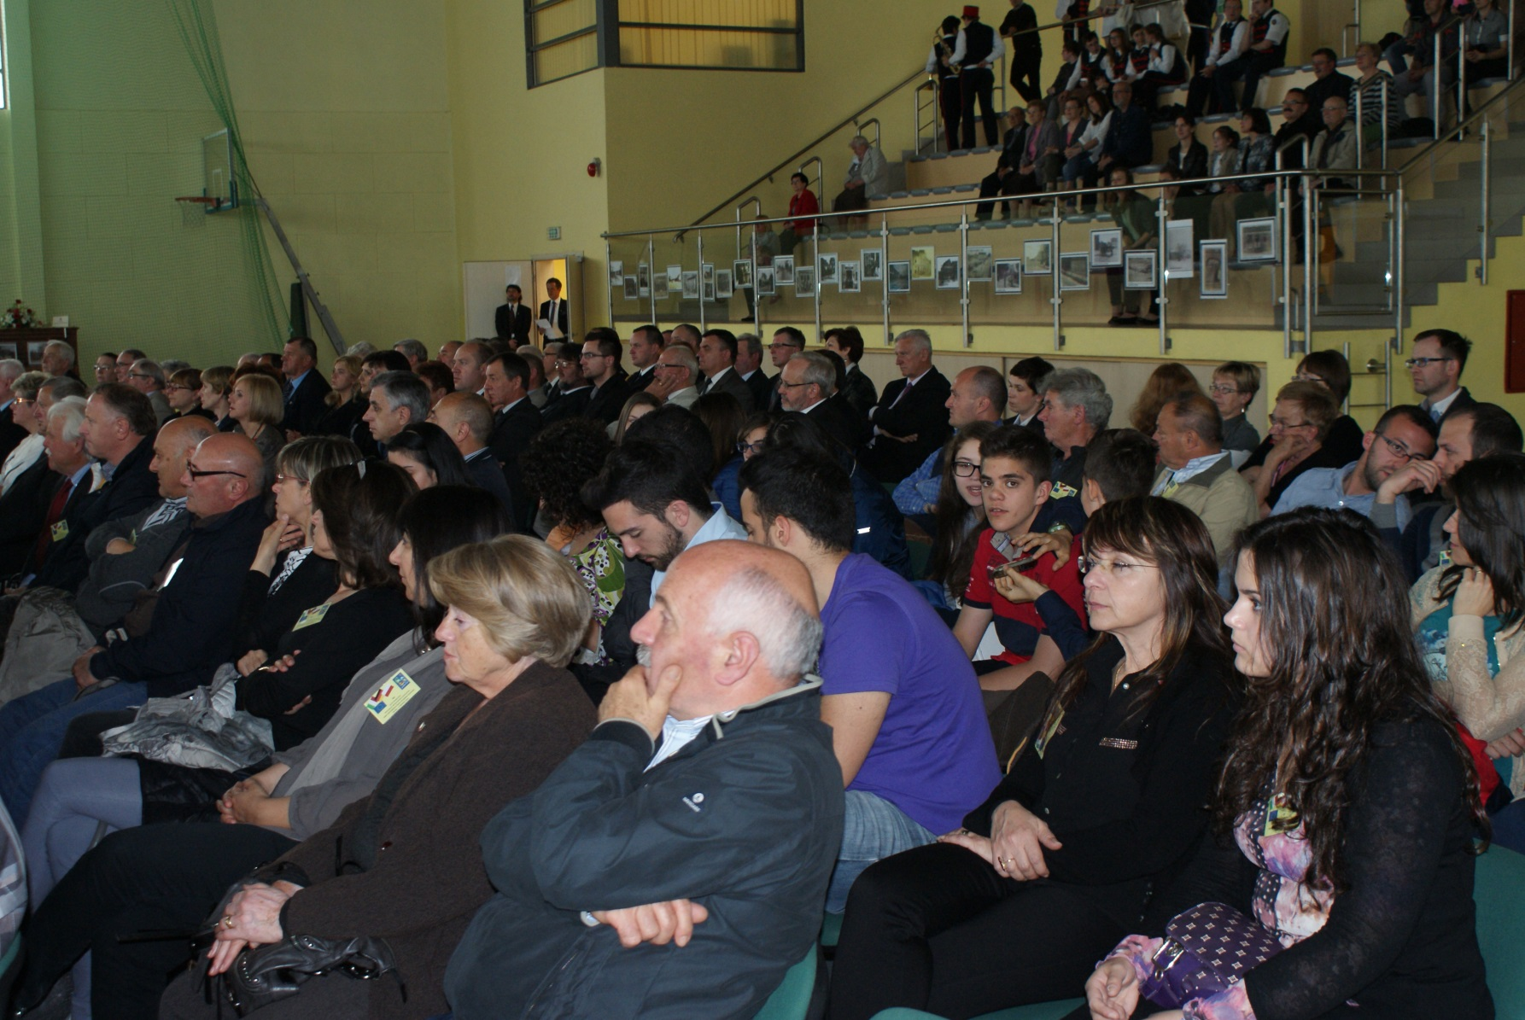
Promocja Szamocina poprzez realizację filmu, wydanie broszury oraz organizacja wystawy promującej lokalne środowisko.

